Stredná priemyselná škola informačných technológií

Nábrežná 1325, 024 01 Kysucké Nové Mesto

**OVLÁDANIE OSVETLENIA POMOCOU**

**Android Zariadenia**

Stredoškolská odborná činnosť

**Č. odboru**: Odbor 12 - Elektrotechnika, hardware, mechatronika

**Miesto**: Kysucké Nové Mesto **Riešitelia**: Samuel Kocifaj

**Rok**:2023 **Ročník štúdia**: štvrtý

Stredná priemyselná škola informačných technológií

Nábrežná 1325, 024 01 Kysucké Nové Mesto

**OVLÁDANIE OSVETLENIA POMOCOU**

**ANDROID ZARIADENIA**

Stredoškolská odborná činnosť

**Č. odboru:** Odbor 12 - Elektrotechnika, hardware, mechatronika

**Miesto**: Kysucké Nové Mesto **Riešitelia**: Samuel Kocifaj

**Rok**: 2023 **Ročník štúdia**: štvrtý

**Školiteľ**: Ing.Peter Remiš

**Čestné prehlásenie**

Čestne prehlasujem, že som predkladanú prácu vypracoval samostatne, za použitia uvedenej literatúry. Taktiež vyhlasujem, že danú prácu som neprihlásil a neprezentoval v žiadnej inej súťaži vyhlásenej – MŠVVaŠ SR.

V Kysuckom Novom Meste, dňa .................... ..................................

..................................

podpis

abstrakt

Vytvorenie riadiaceho systému, ktorý bude schopný ovládať RGB LED pásy pomocou Android aplikácie. Komunikácia bude riešená cez technológiu bluetooth a ako riadiaca jednotka sa použije Arduino NANO. Užívateľ dokáže pomocou aplikácie nastaviť rôznu farbu a rôzny svetelný efekt.

**Kľúčové slová:** Ovládanie, RGB, LED, Android aplikácia,

**Rozsah:** číslo(13) s. vrátane príloh, z toho číslo(10) s. textovej časti

abstract

Creating a control system that will be able to control RGB LED strips using an Android application. Communication will be handled via bluetooth technology and an Arduino NANO will be used as the control unit. The user can use the application to set different colors and different lighting effects.

Keywords: Control, RGB,LED, Android application

**Size:** číslo p. including appendix, číslo p. of main part

Obsah

Zoznam tabuliek, grafov a ilustrácií 6

0 Úvod 7

1 Problematika a prehľad literatúry 8

1.1 Inteligentné ovládanie osvetlenia a kompatibilné technológie 8

1.2 Výhody a nevýhody 9

1.3 Arduino NANO 10

2 Ciele práce 12

3 Materiál a metodika 13

3.1 Vytvorenie plošného spoja 13

4 Výsledky práce a diskusia 15

5 Závery práce 16

6 Zhrnutie 17

Zoznam použitej literatúry 18

# Zoznam tabuliek, grafov a ilustrácií

**Zoznam tabuliek**

Tab. 1 Zoznam komponentov 13

**Zoznam ilustrácií**

Obr. 1 Osvetlenie pomocou telefónu 9

Obr. 2 Arduino NANO 11

Obr. 3 Bloková schéma systému..........................................................................................13

# Úvod

Ovládanie osvetlenia pomocou Android zariadenia znamená použitie aplikácie na smartfóne alebo tablete s operačným systémom Android na riadenie svetiel v miestnosti. Pomocou aplikácie môžete ľahko meniť intenzitu, farbu a ďalšie vlastnosti osvetlenia v reálnom čase. Ovládanie osvetlenia pomocou Android zariadenia umožňuje jednoduchšie a pohodlnejšie riadenie osvetlenia v domácnosti. Inteligentné ovládanie osvetlenia pomocou Android zariadenia je stále viac populárne, pretože ponúka množstvo výhod. Okrem základných funkcií, ako sú zmena intenzity a farby svetla, môžete s použitím tejto technológie automatizovať a prispôsobovať osvetlenie vašim každodenným potrebám a zvyklostiam. Napríklad, môžete nastaviť osvetlenie tak, aby sa zhaslo, keď ste vonku z domu, alebo aby sa rozsvietilo, keď ste v blízkosti domu. Okrem toho môžete použiť aplikáciu na smartfóne alebo tablete na synchronizáciu osvetlenia s hudbou alebo filmom, čo poskytuje ešte väčšie zážitky z pozerania a počúvania. Aplikácia tiež umožňuje uložiť rôzne nastavenia osvetlenia a jednoducho ich aktivovať v budúcnosti. Aplikácie pre ovládanie osvetlenia sú často zadarmo alebo za rozumnú cenu a sú k dispozícii na Google Play Store. Ak máte inteligentné ovládanie osvetlenia a kompatibilné Android zariadenie, stačí stiahnuť aplikáciu a začať ju používať. V skratke, ovládanie osvetlenia pomocou Android zariadenia poskytuje jednoduché, pohodlné a cenovo dostupné riešenie pre inteligentné ovládanie osvetlenia v domácnosti.

# Problematika a prehľad literatúry

Teoretická analýza problematiky ovládania osvetlenia pomocou Android zariadenia sa zaoberá výskumom a rozborom rôznych aspektov tejto témy. Cieľom tejto analýzy je poskytnúť hlbšie pochopenie toho, ako funguje ovládanie osvetlenia pomocou Android zariadenia, ako aj výhody a nevýhody tejto technológie.

## Inteligentné ovládanie osvetlenia a kompatibilné technológie

Inteligentné ovládanie osvetlenia je technológia, ktorá umožňuje ovládanie osvetlenia prostredníctvom digitálnych zariadení, ako sú smartphony, tablety alebo inteligentné ovládače. Táto technológia umožňuje ľuďom riadiť a prispôsobovať svoje osvetlenie v reálnom čase, a to bez ohľadu na to, kde sa nachádzajú. Taktiež umožňuje automatizáciu a prispôsobenie osvetlenia v závislosti na rôznych situáciách a potrebách. Napríklad, môžete nastaviť svoje osvetlenie tak, aby sa automaticky zhaslo po tom, ako ste opustili miestnosť, alebo aby sa zapínalo a vypínalo v závislosti na čase dňa. Môžete tiež nastaviť svoje osvetlenie tak, aby sa automaticky zmenilo na tmavšiu alebo jasnejšiu úroveň v závislosti na aktuálnej úrovni svetla v miestnosti.Ďalšou výhodou inteligentného ovládania osvetlenia je možnosť vytvoriť rôzne scény osvetlenia. Tieto scény umožňujú nastaviť rôzne úrovne a farby svetla pre rôzne činnosti, ako sú čítanie alebo televízne sledovanie. Tieto scény môžu byť spustené jedným kliknutím a uľahčujú vám prispôsobenie svojho osvetlenia pre rôzne situácie. Kompatibilné technológie pre inteligentné ovládanie osvetlenia zahŕňajú Wi-Fi, Bluetooth, Zigbee a ďalšie bezdrôtové komunikačné protokoly. Tieto technológie umožňujú pripojenie inteligentných ovládačov osvetlenia k digitálnym zariadeniam a umožňujú im komunikovať s inými inteligentnými zariadeniami v domácnosti. Týmto spôsobom umožňujú používateľom ovládať a prispôsobovať svoje osvetlenie prostredníctvom aplikácií na svojich zariadeniach.

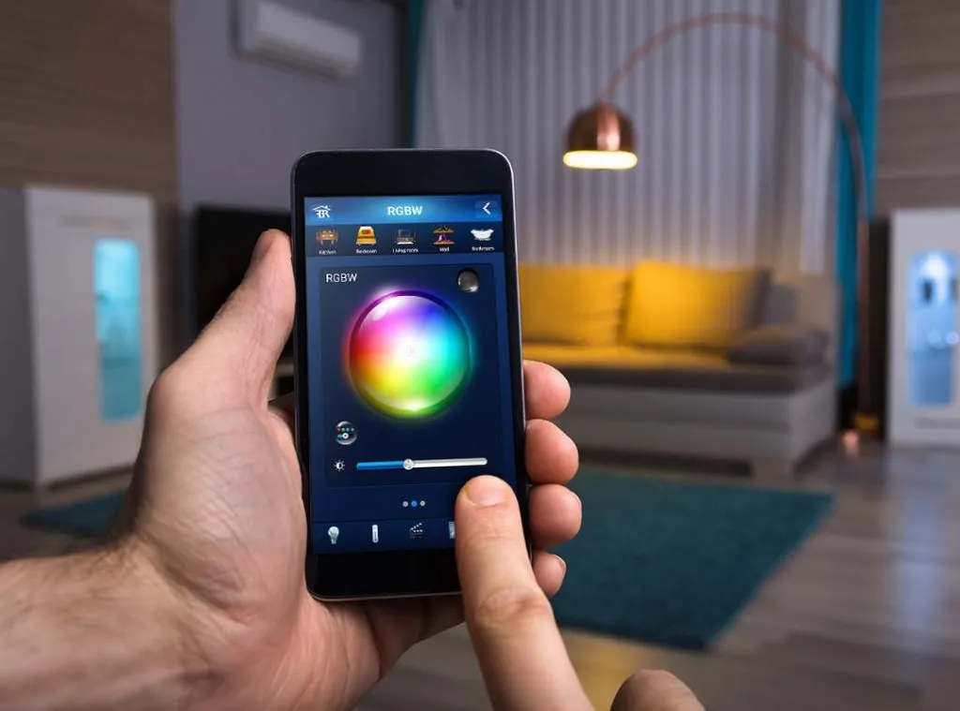

Obr. 1 Osvetlenie pomocou telefónu

## Výhody a nevýhody

Výhody inteligentného ovládania osvetlenia pomocou Android zariadení zahŕňajú:

1. Flexibilita: Môžete ovládať svoje osvetlenie z akéhokoľvek miesta v miestnosti alebo z akéhokoľvek miesta na svete prostredníctvom svojho Android zariadenia.
2. Úspora energie: Inteligentné ovládanie osvetlenia umožňuje nastaviť a automatizovať osvetlenie, aby sa minimalizovala spotreba energie a znížili náklady na elektrinu.
3. Pohodlie: Inteligentné ovládanie osvetlenia umožňuje jednoducho a rýchlo zmeniť intenzitu svetla, farbu a ďalšie nastavenia osvetlenia bez toho, aby ste museli vstávať z gauča alebo z postele.
4. Zlepšenie bezpečnosti: Inteligentné ovládanie osvetlenia umožňuje nastaviť svetlá tak, aby sa zdalo, že ste doma, aj keď ste preč, čím zlepšuje bezpečnosť vášho domova.

Medzi nevýhody patria:

1. Náklady: Inteligentné ovládače osvetlenia a aplikácie môžu byť drahšie ako tradičné ovládače svetiel.
2. Závislosť na technológii: Inteligentné ovládanie osvetlenia je závislé na bezdrôtovej sieti a funkčnosti vášho Android zariadenia. Ak nie je k dispozícii stabilný internet alebo ak váš Android zariadenie nefunguje správne, nemusíte byť schopní ovládať svoje svetlá.
3. Zložitosť: Niektoré inteligentné ovládanie osvetlenia môže byť zložité a vyžadovať čas na nastavenie a naučenie sa používať.
4. Závislosť na elektrickej energii: Ak nie je k dispozícii elektrická energia, nemôžete používať svoje inteligentné ovládanie osvetlenia.

## Arduino NANO

Arduino Nano je miniatúrny mikrokontrolér z rodiny Arduino, ktorý je navrhnutý pre malé projekty. Má rozmery približne 18 mm x 45 mm a používa Atmel ATmega328P ako hlavný mikroprocesor. Má 14 digitálnych vstupov/výstupov, 8 analogových vstupov, 1 UART (sériový port), mini USB konektor na napájanie a programovanie a 3,3V a 5V napájacie napätie. Je kompatibilný s väčšinou shieldov (rozširujúcich modulov) pre Arduina a jeho jednoduchý software umožňuje ľahké programovanie pre začiatočníkov aj skúsených užívateľov. Arduino Nano má veľké množstvo aplikácií v oblasti automatizácie, robotiky, senzorov, internetu vecí (IoT) a mnoho ďalších. Jeho malé rozmery umožňujú jeho integráciu do rôznych zariadení a projektov bez toho, aby zaberal veľa priestoru.

Jeho jednoduchý software, nazývaný Arduino Integrated Development Environment (IDE), umožňuje ľahké programovanie v jazyku C/C++. Umožňuje vytvárať a ladenie kódu, ktorý môže byť nahraný do mikrokontroléra pomocou USB konektora.

Vďaka svojim digitálnym a analogovým vstupom a výstupom môže byť Arduino Nano použitý na kontrolu rôznych periférií, ako sú motory, svetlá, tlačidlá, senzory a ďalšie. Taktiež môže byť použitý na prijímanie a spracovanie údajov z rôznych senzorov a na komunikáciu s inými zariadeniami cez sériový port alebo cez bezdrôtové siete ako napríklad Wi-Fi alebo Bluetooth.

V kombinácii s knižnicami a shieldmi (rozširujúcimi modulmi) môže byť Arduino Nano použité na riešenie mnohých rôznorodých projektov, od jednoduchých aplikácií až po pokročilé systémy. To robí z neho skvelý nástroj pre začiatočníkov i skúsených užívateľov, ktorí hľadajú efektívny a cenovo dostupný spôsob realizácie svojich projektov.

Obrázok, na ktorom je elektronika, obvod

Automaticky generovaný popis

Obr.2 Arduino NANO

# Ciele práce

**Hlavné ciele:**

* Vytvorenie plošného spoju
* Naprogramovanie aplikácie a arduina
* Publikovať aplikáciu na Google Play Store

**Vedľajšie ciele:**

* Vytvorenie aplikácie pre iOS
* Vytvoriť aplikáciu pre Windows

# Materiál a metodika

Pre vyhotovenie práce sme použili viaceré webové stránky ako napr. Easy EDA, kde sme vytvorili elektronickú schému a  aj dosku plošných spojov. Stránka poskytuje aj vytvorenie Gerber súborov. Tieto Gerber súbory sme použili na vytvorenie 3D modulu plošného spoja na stránke JLCPCB a nechali si poslať z Ameriky domov. Potrebné diely sme kúpili zo slovenského e-shopu Techfun. Následne sme vytvorili aplikáciu na stránke MIT App Inventor a uploadly na Google Play Store.

## Vytvorenie plošného spoja a objednanie súčiastok

Na stránke Easy EDA sme si vytvorili elektronickú schému a poukladali súčiastky potrebné na realizáciu projektu. Súčiastky sú ľahko dostupné lebo na stránke vedia užívatelia uploadnuť vlastnú súčiastku so schémou a aj prototypom na plošný spoj. Ako inšpiráciu sme použili už vytvorený projekt od autora Creative Creator.

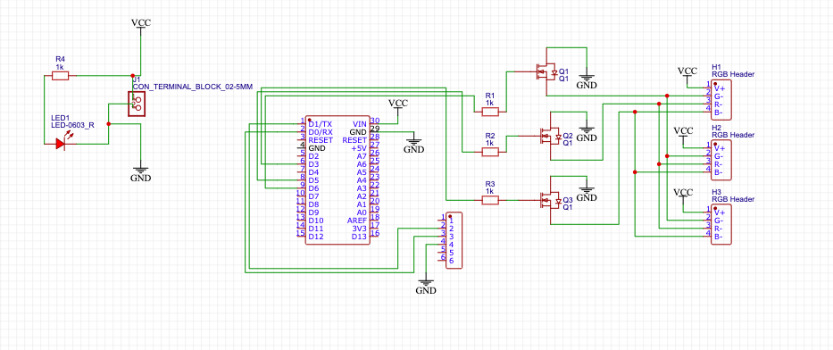

Obr. 3 Bloková schéma systému

Na objednanie súčiastok sme použili slovenský e-shop Techfun. Súčiastky sme preštudovali a zistili ich parametre a podľa toho aj objednali.

Tab. 1 Zoznam komponentov

|  |  |  |
| --- | --- | --- |
| **Názov** | **Popis** | **Počet kusov** |
| Arduino Nano precízny klon | Riadiaca jednotka | 1 |
| Bluetooth modul HC-05 slave/master | Bluetooth modul | 1 |
| Rezistor- 10 ohm | Elektronická súčiastka | 4 |
| N-MOSFET tranzistor IRFZ44N | Elektronická súčiastka | 3 |
| Svorka 5mm- 2 vodiče 5 mm | Svorka | 1 |
| LED-ka 5mm | Elektronická súčiastka | 1 |
| Zdroj pre LED pásiky 12V | Zdroj | 1 |
| LED-pásiky 12V | LED osvetlenie | 3 |

## Vytvorenie aplikácie

Aplikáciu sme vytvorili pomocou stránky MIT App Inventor. Táto stránka realizuje programovanie pomocou programových blokov. 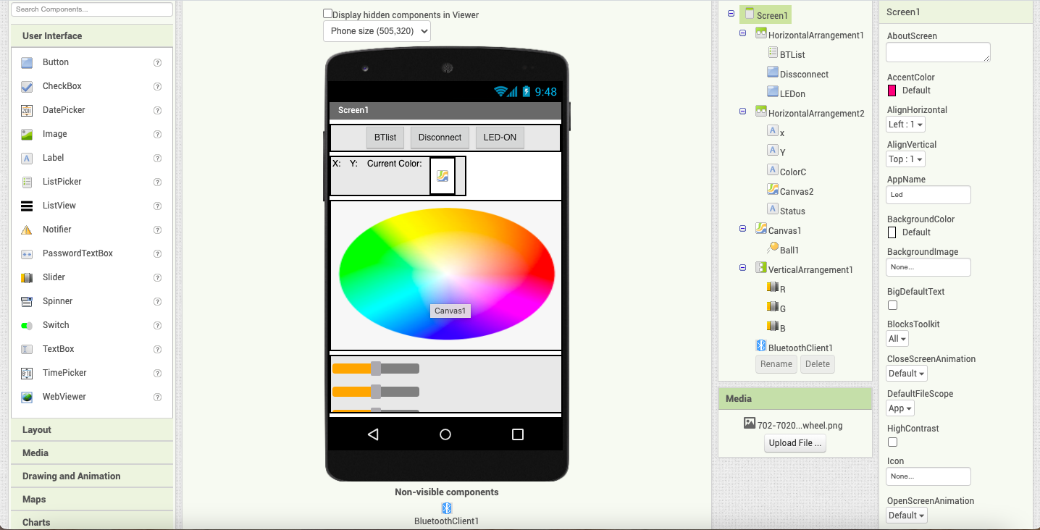

Obr.4 Dizajn Aplikácie

Následujúci blok opisuje úvodnú obrazovku. Na obrazovke máme uvedenú farebnú škálu, tlačidla pre Bluetooth list, zapnutie lediek a Odpojenie od zariadenia,

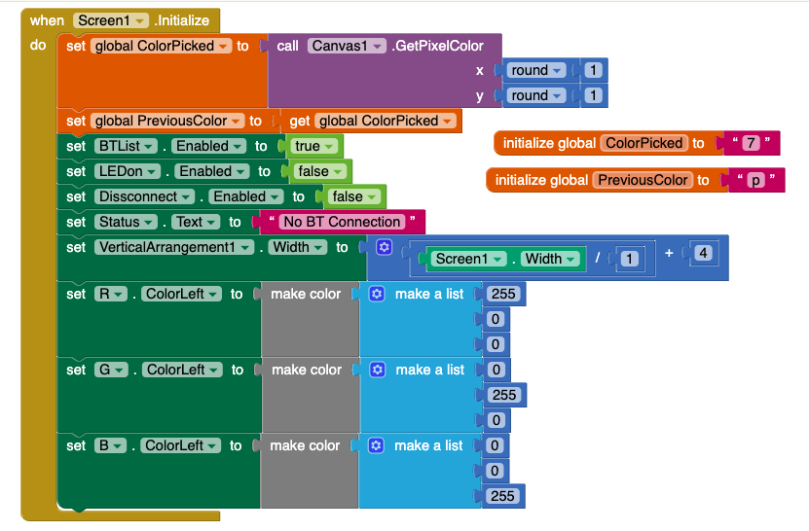

# Výsledky práce a diskusia

Kapitola Výsledky práce je možné spojiť s kapitolou Diskusia do jednej, čo je pre žiakov jednoduchšie. Táto kapitola je veľmi významnou časťou a ťažiskom celej práce SOČ. V tejto kapitole sa nachádzajú len vlastné výsledky, zistenia a pozorovania. Výsledky majú byť logicky, prehľadne a zrozumiteľne usporiadané a pri popisovaní dostatočne zhodnotené. Zároveň autor komentuje všetky zistenia, skutočnosti a poznatky, ktoré autor získal a konfrontuje ich s výsledkami iných autorov.

Výsledky meraní, dotazníkov, testov a pokusov je vhodné spracovať aj do tabuliek a grafov (kvôli prehľadnosti). Pozorovanie je vhodné doplniť najdôležitejšími a najvýznamnejšími nákresmi, mapami, fotografiami. Rozsiahlejšie tabuľky a grafy sa obyčajne umiestňujú do príloh, pričom v texte sa musia nachádzať odkazy na ne - na tie najdôležitejšie výsledky musí byť čitateľ v texte upozornený.

V kapitole Diskusia (čiže v tejto spojenej kapitole) sa nachádzajú úvahy a porovnania vlastných výsledkov s výsledkami, ktoré dosiahli v danej oblasti iní autori. V tejto časti sa interpretujú najdôležitejšie a najvýznamnejšie zistenia a výsledky, hlavne tie, ktoré majú veľký význam vo vzťahu k riešenému problému. Diskusia musí dávať odpovede na otázky a ciele vytýčené v úvode práce. V tejto časti autor vyjadruje svoje názory a postrehy ku skúmanej problematike. Výsledky porovnáva s literatúrou a vyvodzuje z nich vlastné závery – dedukcie. Medzi ne patrí aj konkrétne vlastné riešenie, alebo vlastný návrh na vyriešenie problému, ktorý práca sleduje. Tieto časti treba osobitne vyzdvihnúť, napísať, ako by sa dali vlastné výsledky, zistenia, návrhy či poznatky autora uplatniť v praxi.

# Závery práce

V závere autor stručne zhodnocuje dosiahnuté výsledky a splnenie vytýčených cieľov. Zdôrazňuje odlišné fakty, ich objektivitu, význam a možnosti využitia v praxi. Nemá obsahovať rozbory a štúdie, ktoré patria do diskusie. V závere prezentuje autor svoj názor na daný problém a jeho riešenie. Musí vyzdvihovať prínos návrhov autora práce na daný problém a poukázať na spôsob ich realizácie. Záver by mal načrtnúť ďalšiu perspektívu práce v danej problematike so získanými poznatkami. Odporúčaný rozsah je jeden až jeden a pol strany.

Inými slovami = zhrňte, ktoré ciele práca splnila a do akej miery. Uveďte ďalšie prípadné možnosti riešenia, rozvinutia, doplnenia a pod. Ak sa niektorý cieľ nenaplnil, zdôvodnite prečo.

# Zhrnutie

V tejto časti stručne ale jasne a presne autor popíše cieľ práce, metodiku a urobí súhrn najdôležitejších zistení, výsledkov svojej práce. Odporúčaný rozsah je 10 – 15 riadkov. Je to vlastne komentovaný obsah práce. Zhrnutie je veľmi dôležitou časťou práce SOČ, pretože čitateľ po prečítaní bude vedieť, o čom práca je a čo autor zistil.

# Zoznam použitej literatúry

[1] BUKOVINSKÝ, Igor. 2009. *Stredoškolská odborná činnosť metodická príručka*. 1. vyd. Kysucké Nové Mesto: Spojená škola v Kysuckom Novom Meste, 2009. 40 s.

[2] Lady Ada. Pinouts. 2015 [online]. 2017, [cit. 2017-02-27]. Dostupné na internete: <https://learn.adafruit.com/adafruit-2-4-color-tft-touchscreen-breakout/pinouts>

Rozsah tejto časti je daný počtom použitých literárnych zdrojov, ktoré musia korešpondovať s citáciami v texte. Pomocou Zoznamu použitej literatúry sa má čitateľ práce dostať k pôvodným prameňom, ktoré boli citované v práci (a nie sa dozvedieť o autorovom teoretickom rozhľade). V Zozname použitej literatúry sa teda uvádza iba literatúra citovaná v texte. Pre rozšírené údaje o spôsobe citovania odporúčam preštudovať si príručku písania SOČ od strany 44.

PrílohA A

**CD príloha**

Priložené CD obsahuje:

* Dokumentáciu v elektronickej podobe
* Fotografie z realizácie modelu
* Fotografie a video záznam finálneho stavu projektu
* Schému zapojenia modulov
* Zdrojový kód pre Arduino Mega 2560
* Knižnice pre Arduino Ide
* Zdrojové súbory 3D modelu (stl, gcode)

PrílohA B

**Obrázok:** Elektrická schéma zariadenia

PrílohA C

**Obrázok:** Návrh plošného spoja zariadenia